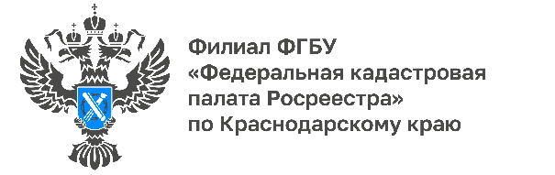

Более 1 тыс. документов направлено гражданам
с помощью курьерской доставки в 2022 году

В течение этого года Кадастровой палатой по Краснодарскому краю осуществлено 1119 курьерских доставок документов, подлежащих выдаче после проведения государственного кадастрового учета и (или) государственной регистрации прав на объекты недвижимости в Краснодарском крае. Услуга сочетает в себе удобство, безопасность и экономию времени.
Основными плюсами курьерской доставки документов также являются:
- гарантия поступления документов в назначенный срок;
- комфорт - нет необходимости ожидать очереди, ведь они полностью подготовлены, остается лишь поставить подпись на расписке;
- сохранность документов, аккуратное и бережное обращение с ними, пока они находятся в пути;
- возможность получения дополнительных сервисов (консультационные услуги, выездное обслуживание).
Заявитель может самостоятельно подать заявку для получения услуг по выездному обслуживанию (курьерская доставка документов, прием обращений) через официальный сайт Федеральной кадастровой палаты Росреестра, выбрав удобные дату и время получения услуги и осуществить оплату на сайте с помощью банковской карты.
Напоминаем, что одним из самых быстрых и безопасных способов регистрации и получения документов также является выездное обслуживание. В рамках данной услуги в текущем году было принято и выдано более 18 тысяч документов. Выездным обслуживанием воспользовались, в том числе, 25 граждан льготной категории.
Услуги по выездному обслуживанию и курьерской доставке предоставляются бесплатно для ветеранов и инвалидов Великой Отечественной войны, детей-инвалидов, инвалидов с детства I группы, инвалидов I и II групп, при условии, что они являются правообладателями оформляемых объектов.
Предоставление платных услуг осуществляется на территории всего Краснодарского края. Для этого достаточно обратиться в любой территориальный отдел Кадастровой палаты по Краснодарскому краю, функционирующий в каждом районе края.
Подробная информация обо всех платных услугах и способах их получения предоставляется заинтересованным лицам по телефону горячей линии Росреестра 8 800 100-34-34, по телефону Кадастровой палаты по Краснодарскому краю 8 861 992-13-02 (доб. 2060 или 2061) или по e-mail: uslugi-pay@23.kadastr.ru.
______________________________________________________________________________________________________
Пресс-служба Кадастровой палаты по Краснодарскому краю

 | press23@23.kadastr.ru |  | https://t.me/kadastr_kuban

